 | 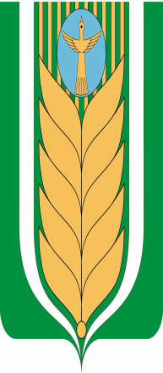
БАШҠОРТОСТАН РЕСПУБЛИКАhЫ |  | СОВЕТ
БЛАГОВАР РАЙОНЫ |  | СЕЛЬСКОГО ПОСЕЛЕНИЯ
МУНИЦИПАЛЬ РАЙОНЫНЫҢ |  | ЯЗЫКОВСКИЙ СЕЛЬСОВЕТ
ЯЗЫКОВ АУЫЛ СОВЕТЫ |  | МУНИЦИПАЛЬНОГО РАЙОНА
АУЫЛ БИЛӘМӘhЕ |  | БЛАГОВАРСКИЙ РАЙОН
7СОВЕТЫ  бишенсе сакырылыш |  | РЕСПУБЛИКА БАШКОРТОСТАН  пятый созыв
Ҡарар |  | РЕШЕНИЕ
21 февраль 2022 й. | № 14-143 | 21 февраля 2022 г.

Об участии сельского поселения Языковский сельсовет муниципального района Благоварский район Республики Башкортостан в проекте по поддержке местных инициатив. (ППМИ)

Заслушав и обсудив информацию главы сельского поселения Языковский сельсовет Еникеева Р.Р. «Об участии сельского поселения Языковский сельсовет муниципального района Благоварский район Республики Башкортостан в проекте по поддержке местных инициатив. (ППМИ)» Совет сельского поселения Языковский сельсовет муниципального района Благоварский район Республики Башкортостан решил:
1.Информацию главы сельского поселения по поддержке местных инициатив принять к сведению.
2. Принять участие в проекте по поддержке местных инициатив.
Администрации сельского поселения Языковский сельсовет организовать изучение общественного мнения населения сельского поселения о наиболее важных проблемах для участия в конкурсном отборе ППМИ: программа поддержки местных инициатив.
3. Провести общее собрание населения в населенном пункте сельского поселения Языковский сельсовет по отбору приоритетной проблемы для участия в конкурсном отборе ППМИ.
4. Настоящее решение официально обнародовать в административном здании сельского поселения Языковский сельсовет муниципального района Благоварский район Республики Башкортостан.
5. Настоящее решение вступает в силу с момента его официального обнародования.

Глава сельского поселения
Языковский сельсовет Р.Р. Еникеев

